Examen Diseño de Interfaces
pavel miron
daw2

Empresa
Pet Adoption

Misión y Visión
Nuestra empresa esta dedicada a proponer a los clientes la posibilidad de adaptación de animales que necesitan una casa y familia que les pueden ayudar a sentirse en un mejor entorno. Los animales pueden ayudar mucho en el estado pschihyco y hacer que sus dueños se sienten mejor.

Logo
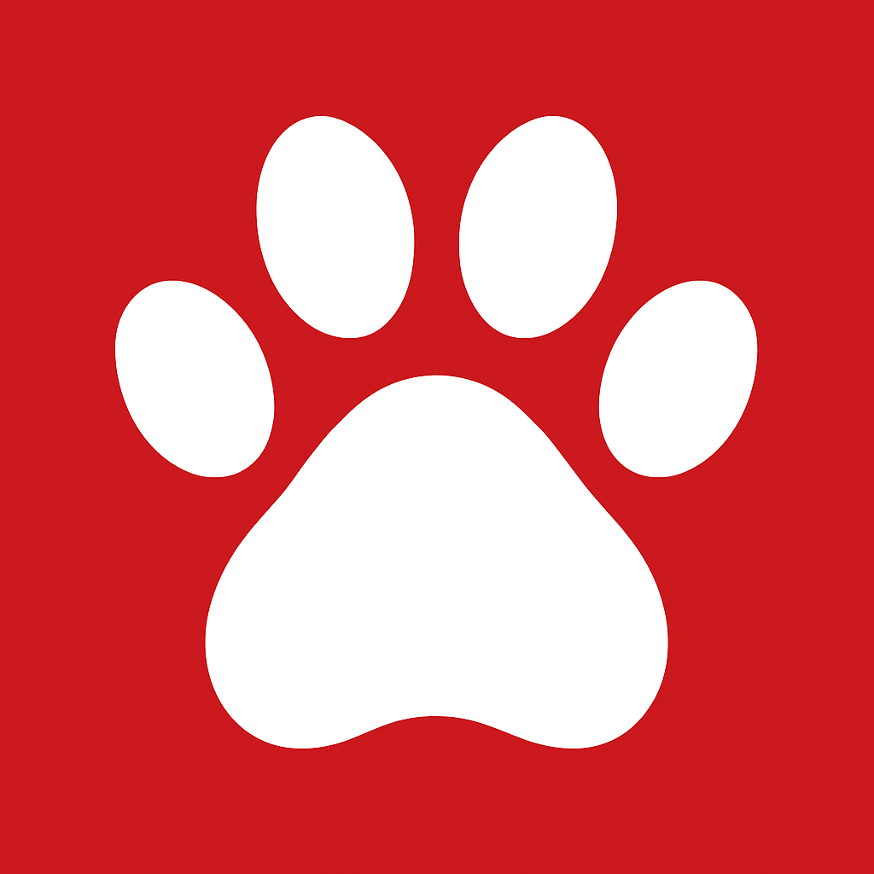
Logo elegí una pata de un animal/perro porque representa la relación de nuestra empresa con los animales

Colores
Color primario, es rojo porque nos transmiten el amor y pasión
Color segundario blanco por pureza y inocencia.

Tipografía
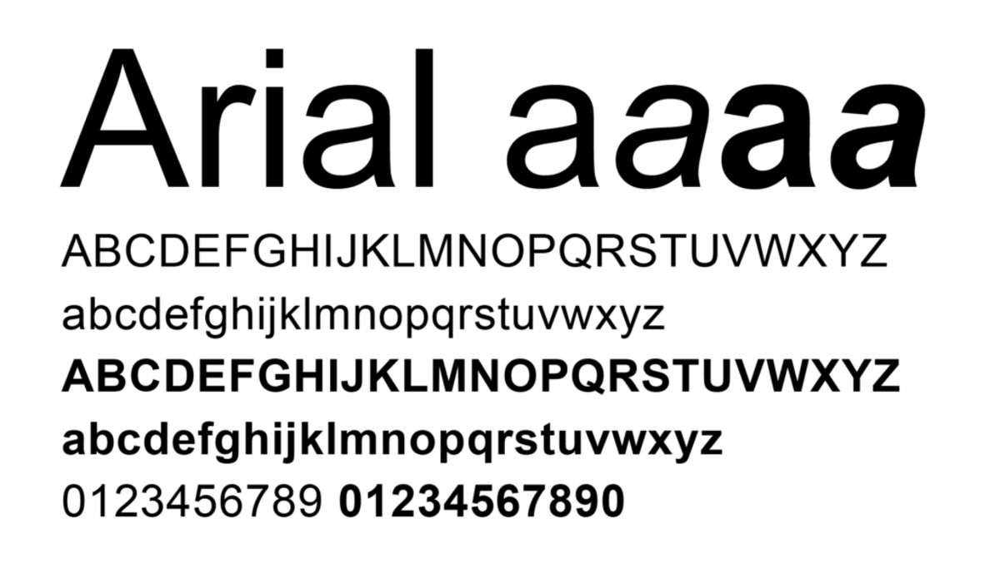

Wireframe
Antes Landing
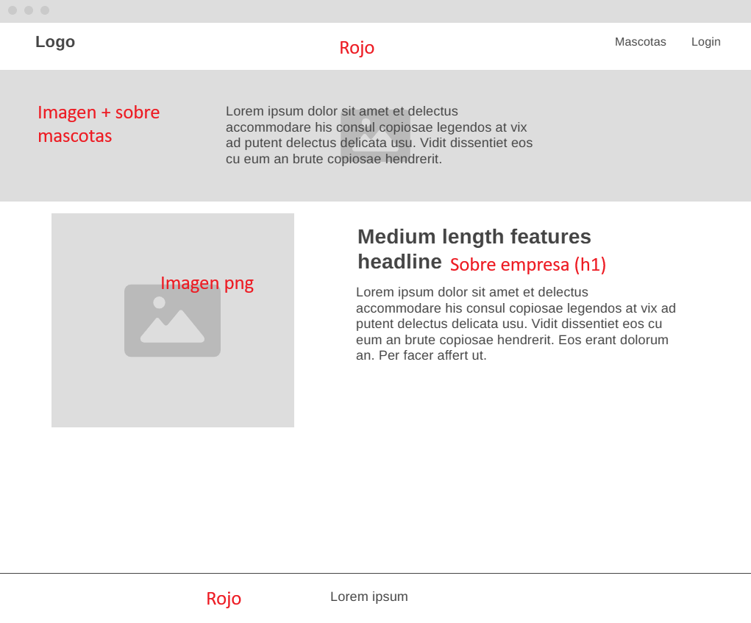
Login va aparecer encima de la página principal.
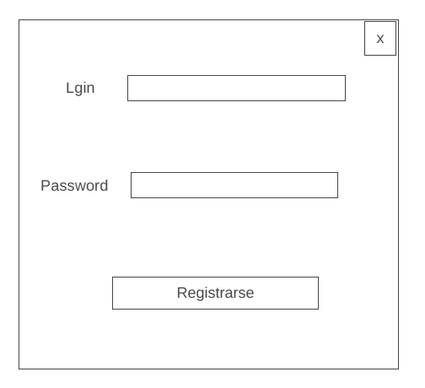
Va a tener el fondo rojo

Botón de color blanco
Cambios
Wireframe Despues que añadido más secciones para otras mascotas y un footer mejorado.
Los colores he dejado como antes
